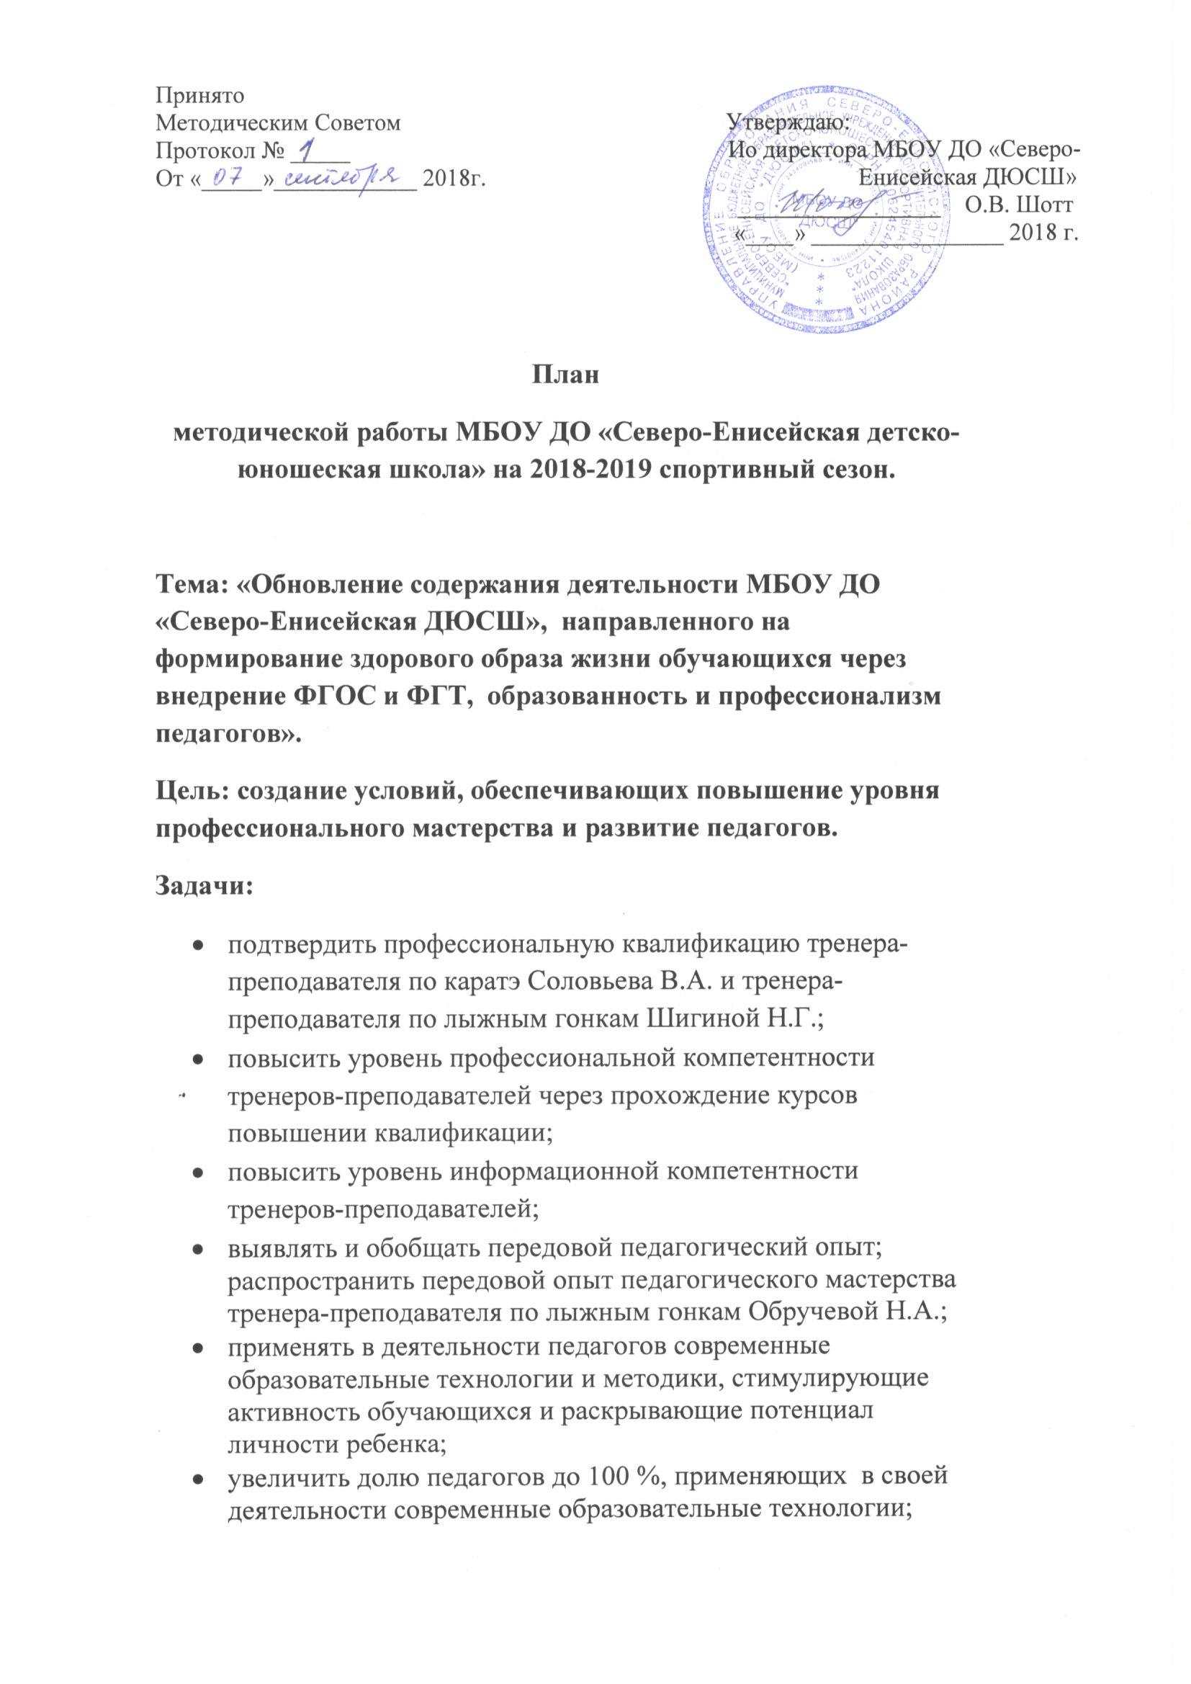
- совершенствовать методики проведения различных видов занятий и их учебно-методического и материально-технического обеспечения;
- обеспечить высокий методический уровень проведения учебно-тренировочных занятий, физкультурно-оздоровительных и спортивно-массовых мероприятий;
- способствовать формированию у обучающихся высоких духовно-нравственных и морально-волевых качеств на учебно-тренировочных занятиях.

№п/п | мероприятия | сроки | ответственный | Ожидаемые результаты
Организационно-педагогическое направление
1. | Обсуждение и утверждение плана методической работы на 2018-2019 учебный год. | сентябрь | Зам. директора  по УВР,  методист | Утвержден план методической работы на 2018-2019 учебный год.
2. | Обсуждение и утверждение плана работы методического совета на 2018-2019 учебный год. | сентябрь | Зам. директора  по УВР,  методист | Утвержден план работы методического совета на 92018-2018 учебный год.
3. | Обсуждение и утверждение плана работы тренерского совета на 2018-2019 учебный год. | сентябрь | Зам. директора  по УВР,  методист | Утвержден план работы тренерского совета на 2018-2019 учебный год.
4. | Согласование графика проведения открытых занятий тренерами-преподавателями. | сентябрь | Зам. директора  по УВР,  методист | Согласован график проведения открытых занятий тренерами-преподавателями.
5. | Согласование плана прохождения курсов повышения квалификации педагогов в 2018-2019 учебном году. | сентябрь | Зам. директора  по УВР,  методист | Согласован план прохождения курсов повышения квалификации педагогов в ИПК ФКи С.
6. | Проведение методических советов. | октябрь,  январь,  март | Зам. директора  по УВР,  методист
7. | Проведение тренерских советов. | ноябрь,  февраль,  апрель | Зам. директора  по УВР,  методист
8. | Участие в районных методических объединениях по физкультурно-спортивной направленности с учителями физической культуры ОУ. | В течение  года | Зам. директора  по УВР,  методист | Выработка единых подходов к образовательному процессу по спортивной направленности.
9. | Взаимопосещение тренировочных занятий тренерами-преподавателями. | В течение  года | Зам. директора  по УВР,  методист | Знакомство и заимствование опыта работы тренеров-преподавателей.
10. | Методическое сопровождение педагогических кадров:  - проведение открытых занятий,  - мастер-классов,  - спортивных мероприятий | В течение  года | Зам. директора  по УВР,  методист | Повышение профессионального уровня тренеров-преподавателей.
11. | Методическое сопровождение образовательного процесса по дополнительным образовательным развивающим и предпрофессиональным программам по видам спорта | В течение  года | Зам. директора  по УВР,  методист | Переход на государственные стандарты и ФГТ к реализации образовательных общеразвивающих и предпрофессиональных программ по видам спорта.
12. | Методическое сопровождение образовательной деятельности педагогических работников. | В течение  года | Зам. директора  по УВР,  методист | Повышение компетентности педагогов.
13. | Оказание методической помощи тренерам-преподавателям по разработке тематического планирования. | сентябрь | Зам. директора  по УВР,  методист | Повышение компетентности педагогов.
14. | Проведение информационно- обучающего семинара  «Планирование работы методических объединений по видам спорта». | Сентябрь-октябрь | Зам. Директора  по УВР,  методист | Формирование компетенции педагога проведения соревнований.
15. | Проведение мастер-классов «Подготовка и проведение соревнования». | ноябрь,  февраль, апрель |  | Формирование компетенции педагога проведения соревнований.
16. | Проведение заседаний методических объединений (3 объединения) по видам спорта согласно их планам работы. | ноябрь,  январь,  апрель | Зам. Директора  по УВР, СМР,  методист | Формирование компетенции педагога в судействе спортивных мероприятий и соревнований.
17. | Круглый стол «Медико-педагогическое сопровождение обучающихся в тренировочных группах». | март | Зам. директора  по УВР,  методист | Рефлексия деятельности педагогов в работе с одаренными детьми.
18. | Осуществление помощи в разработке рабочих общеобразовательных программ и рабочих программ предпрофессиональной подготовки по видам спорта. | В течение учебного года | Зам. директора  по УВР,  методист | Повышение компетентности педагогов.
19. | Пополнение банка методических разработок, программ, педагогических идей. | в течение  года | Зам. директора  по УВР,  методист | Банк методических материалов.
20. | Анализ методической работы за год. | май | методист | Выявление проблем в деятельности и определение цели и задач по их разрешению.
21. | Разработка плана методической работы на 2019-2020 уч. год. | май | методист | разработан План методической работы на 2019-2020уч. год с учетом выявленных проблем.
22. | Разработка планов работы методического и тренерского советов на 2019-2020 уч. год. | май | методист | Разработаны планы работы методического и тренерского советов на 2019-2020 уч. год.
Диагностико-аналитическое направление
23. | Выявление, изучение и обобщение передового педагогического опыта внутри учреждения и вне. Распространение передового опыта педагогического мастерства тренеров-преподавателей по лыжным гонкам Обручевой Н.А. и по каратэ Соловьева В.А. | В течение  года | Зам. директора  по УВР,  методист | Обобщение лучшего опыта педагогов.
24 | Проведение конкурса «Лучший тренер-преподаватель» | октябрь | Зам. директора  по УВР,  методист | Тиражирование педагогического опыта.
25. | Консультации, рекомендации по организации эффективной работы тренеров-преподавателей. | В течение  года | методист | Удовлетворение образовательных запросов тренеров-преподавателей.
26. | Работа с электронной почтой,  Интернет-ресурсы | В течение  года | методист | Сбор, анализ и использование полученной информации.
27. | Выявление физкультурно-одаренных детей. | В течение  года | Зам. директора  по УВР, СМР,  методист | Увеличение физкультурно-одаренных детей.
28. | Обновление базы данных физкультурно и спортивно-одаренных детей. | В течение  года | Зам. директора  по УВР, СМР,  методист | Пополнение базы данных физкультурно и спортивно-одаренных детей.
29. | Анкетирование «Удовлетворенность родителей в оказываемых образовательных услугах спортивной школой». | апрель | Зам. директора  по УВР,  методист | Определена степень удовлетворенности участников ОП в оказываемых образовательных услугах.
Контрольно-диагностическое направление
30. | Контроль за реализацией общеразвивающих и предпрофессиональных программ по видам спорта. | В течение  года | Зам. директора  по УВР,  методист | Определение объема своевременно пройденного материала.
31. | Качество выполнения учебной программы по результатам контрольных испытаний по общей, специальной физической и теоретической подготовке. | ноябрь  май | Зам. директора  по УВР, зам. директора по СМР,  методист | Определение эффективности педагогической деятельности по обеспечению качества образования.
32. | Посещение и анализ открытых учебно-тренировочных занятий педагогов. | В течение  года | Зам. директора  по УВР,  методист | Тиражирование профессионального опыта педагогов.
33. | Посещение учебно-тренировочных занятий с целью диагностики проблем в деятельности педагога и оказания методической и практической помощи. | В течение  года | Зам. директора  по УВР,  методист | Определение уровня компетентности тренеров-преподавателей.
34. | Посещение учебно-тренировочных занятий с целью проверки целесообразности и эффективности расходования времени на занятии. | В течение  года | Зам. директора  по УВР,  методист | Определение уровня эффективности проведенного занятия.
35. | Посещение учебно-тренировочных занятий с целью диагностики применяемых технологий. | В течение  года | Зам. директора  по УВР,  методист | Представление образовательных технологий в деятельности тренеров-преподавателей.
Информационно-пропагандистское направление
36. | Размещение и регулярное обновление информации о деятельности спортивной школы на сайте учреждения. | В течение  года | Зам. директора  по УВР, Зам. директора по СМР,  методист | Информационная открытость школы.
37. | Обновление стенда методических материалов. | сентябрь | методист | Обновлен стенд методических материалов.
38. | Взаимодействие с различными организациями и учреждениями, в том числе с образовательными. | В течение  года | методист | Создание единого культурно-образовательного пространства, целостной системы творческой жизнедеятельности детей и взрослых.
39. | Информированность населения о результатах деятельности школы через СМИ. | В течение  года | методист | Информационная открытость учреждения.

